GUIA AUTOEVALUACION
1.Qué se entiende por desarrollo.
2.Explique las etapas del ciclo ontogenètico.
3.En que etapas se subdivide la vida prenatal
A) diga algunas características de cada etapa
4.Por qué existe mayor probabilidad de que se produzcan las malformaciones congénitas durante el período embrionario.
5.Que entiende usted por morfogénesis y a que niveles se expresa esta.
6.Mencione los mecanismos básicos del desarrollo.
Inducción, diferenciación, migración , apoptosis, crecimiento
- Identifique en la secuencia de imágenes que MMB del desarrollo puede evidenciarse
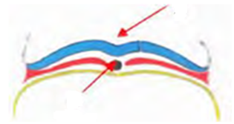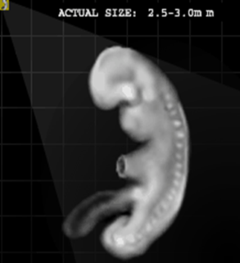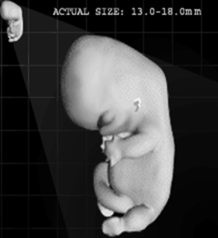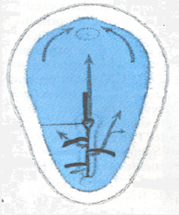
A B C
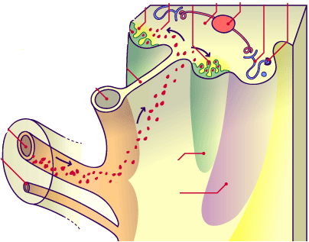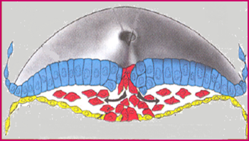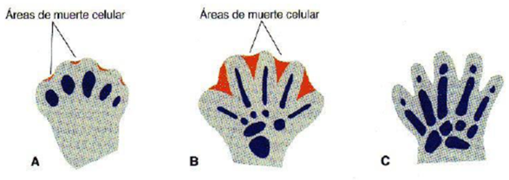
D E F
7.Concepto y explique
8.Podría poner ejemplos de cada mecanismo
9.Que son los gametos. origen
b) explique su importancia biológica
10.De la gametogénesis responda:
a) Concepto lugar donde ocurre
b) etapas.
b) Qué importancia tiene la meiosis en este proceso.
11. De la ovogénesis responda
a) donde ocurre
a) concepto y etapas, tiene proceso adicional?
b) explique el proceso
c) inicio y culminación del proceso
d) continuidad del proceso y resultado final
e) dotación cromosómica de los gametos
f) características morfológicas de los gametos
g) alteraciones de los gametos cuales son las mas frecuentes y porque
12. que otro proceso acompaña a la ovogénesis
a) como ocurre y que se forma
b) cuando ocurre la ovulación y que se obtiene al final de la ovulación
- Identifica el proceso que está representado en los esquemas y nombre los señalamientos.
a) Explique el esquema A

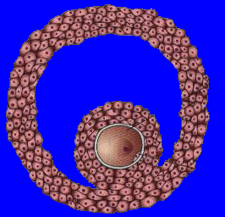
1
2
3
4
5
6

3
7
8
9

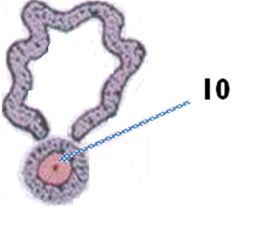

Esquema A

13. de la espermatogénesis responda
a) donde ocurre
a) concepto y etapas, tiene proceso adicional?
b) explique el proceso
c) inicio y culminación del proceso
d) continuidad del proceso y resultado final
e) dotación cromosómica de los gametos
f) características morfológicas de los gametos
g) alteraciones de los gametos cuales son las mas frecuentes y porque
- Identifica el proceso que está representado en los esquemas y nombre los señalamientos.

Explique el esquema B.
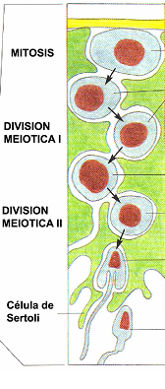

1
2
3
4
5

2

3

4
5

6

Esquema B
- De la siguiente figura:
- ¿Qué proceso representa?
- ¿Cuál de estas células es capaz de fecundar?
- Identifique sus partes.
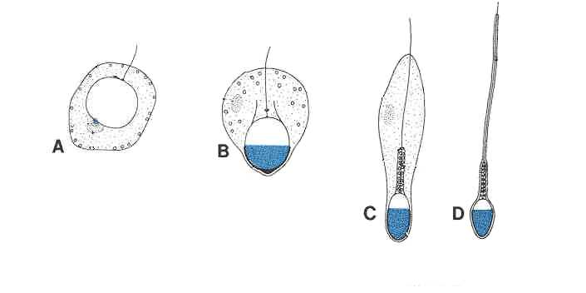
16.Teniendo en cuenta los esquemas siguientes:
a) Compare la Ovogénesis y la Espermatogénesis en cuanto a sus semejanzas y diferencias.

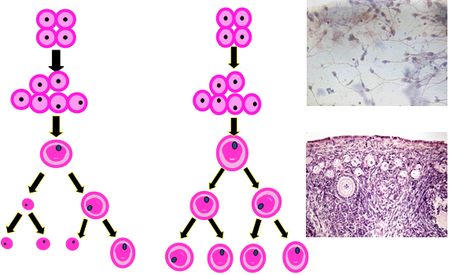
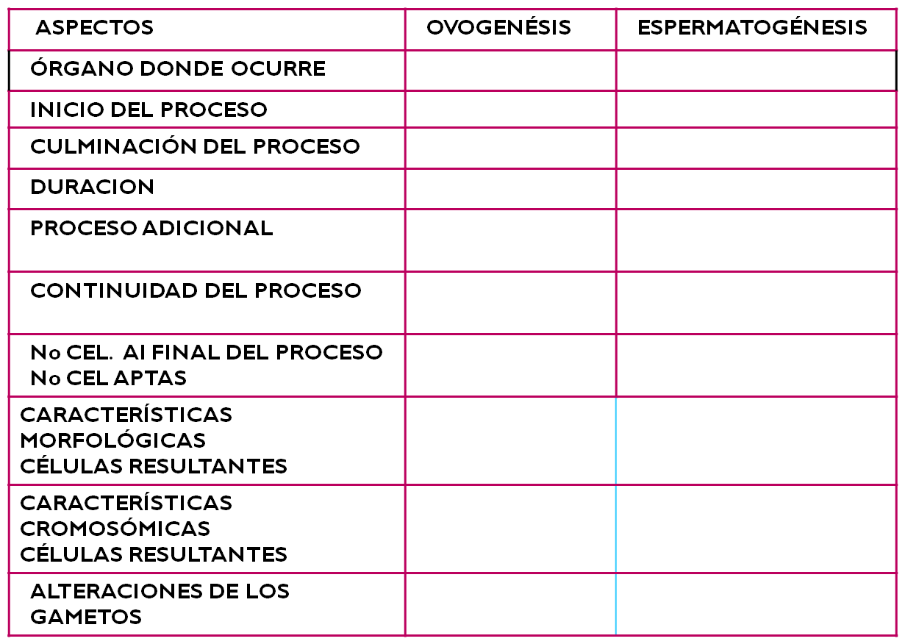
17.Represente esquemáticamente ambos gametos y describa sus características. ¿Cómo son sus características cromosómicas?
18.Explique por qué pueden ocurrir las trisomías y las monosomías durante la formación de los gametos. ¿Cuáles son sus consecuencias?
19. Describa las características del semen en un eyaculado normal. Mencione sus posibles alteraciones.
20.¿Qué es el cariotipo? Identifique las características de un cariotipo normal en ambos sexos y proponga posibles alteraciones.
21.Basándote en el material complementario del espermograma realiza un diagnóstico del paciente de acuerdo a los aspectos siguientes:

A | Volumen: 4.2 ml  Aspecto: Normal  Consistencia: Normal  Ph: 7.5 | Movilidad:  a) 0 %  b) 14 %  c) 40 %  d) 46 % | Concentración: 12.0 x 106 /ml  Leucocitos: No  Morfología.: 33 %
B | Volumen: 3.2 ml  Aspecto: Normal  Consistencia: Normal  Ph: 7.5 | Movilidad:  a) 14 %  b) 33 %  c) 18 %  d) 35 % | Concentración: 57.5 x 106 /ml  Leucocitos: 2.1 x 106.  Morfología.: 44 %
C | Volumen: 4.6 ml  Aspecto: Anormal  Consistencia: Aumentada  Ph: 7.5 | Movilidad:  a)  b)  c) Escasos  d) + espermatozoides | Concentración: 0.8 x 106 /ml  Leucocitos: No  Morfología: Escasos  espermatozoides

- Identificar en los exámenes del liquido seminal (Espermograma) el grado de normalidad o anormalidad que presentan.
- Explicar en qué consisten las anomalías detectadas.

22. Basándote en el material complementario de los cariotipos realiza un diagnóstico del paciente de acuerdo a los aspectos siguientes:
- Cariotipo normal o anormal.
- Fórmula cromosómica general (número total de cromosomas y representación de autosomas y de los cromosomas sexuales).
- Determine el sexo.
- Explicar qué puede haber sucedido en el caso de un cariotipo no normal.
CASO 1
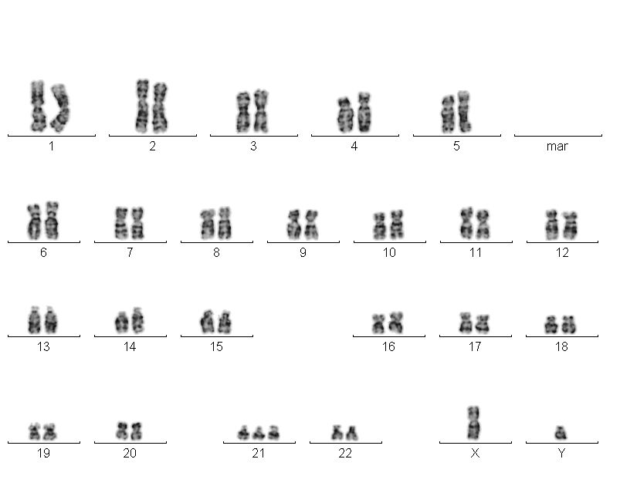

CASO 2
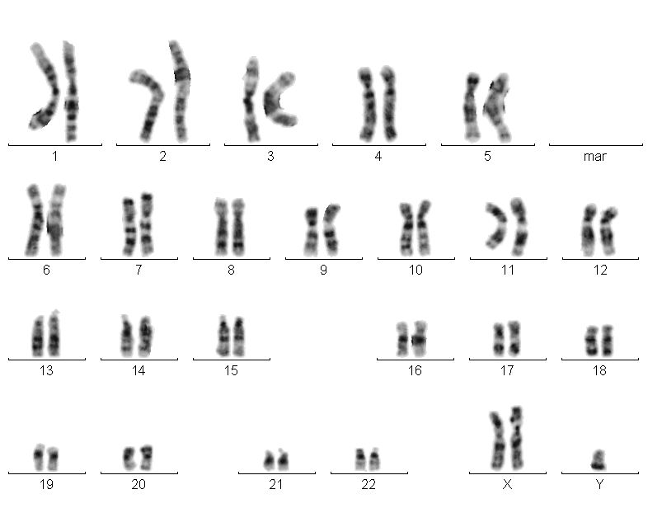

23. A su consultorio acude un hombre de 65 años porque su joven pareja de 30 años asegura estar embarazada. El considera que esto es imposible por su edad.
a- Argumente su respuesta teniendo en cuenta el proceso de gametogénesis en cuanto a semejanzas y diferencias.
b- Esta pareja ha tenido tres hijos varones en su matrimonio y ambos desean tener una niña. El esposo la culpa a ella, ya que él tuvo una niña en un matrimonio anterior.
•¿Qué explicación usted les daría?
•En caso de producirse un embarazo. ¿Qué probabilidad tendría el hijo de ser niña o niño?
24. Teniendo presente los cambios que se producen durante el proceso de la gametogénesis femenina y masculina.
Analiza:
a) ¿Qué tipos de anomalías se presentan en los gametos femeninos y masculinos?
b) ¿Estas alteraciones se presentan por igual en los gametos femeninos que en los masculinos? Explique.
c) ¿Qué repercusiones tendrán para el producto de la concepción la presencia de alteraciones cromosómicas en los gametos?
25.Una pareja acude a consulta porque ha tenido tres hijos varones en su matrimonio y ambos desean tener una niña. El esposo la culpa a ella, ya que él tuvo una niña en un matrimonio anterior.
- ¿Qué explicación usted les daría?
- En caso de producirse un embarazo. ¿Qué probabilidad tendría el hijo de ser niña o niño?
- A su consultorio acude un hombre de 65 años porque su joven pareja de 30 años asegura estar embarazada. El considera que esto es imposible por su edad.
a. Argumente su respuesta teniendo en cuenta el proceso de gametogénesis en cuanto a semejanzas y diferencias.
26. Teniendo presente los cambios que se producen durante el proceso de la gametogénesis femenina y masculina. Analiza:
a. ¿Qué tipos de anomalías se presentan en los gametos femeninos y masculinos?
b. ¿Estas alteraciones se presentan por igual en los gametos femeninos que en los masculinos? Explique.
c. ¿Qué repercusiones tendrán para el producto de la concepción la presencia de alteraciones cromosómicas en los gametos?
27. valores estos cariotipos:
A.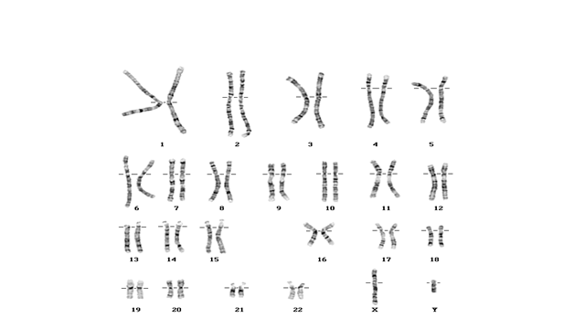
B 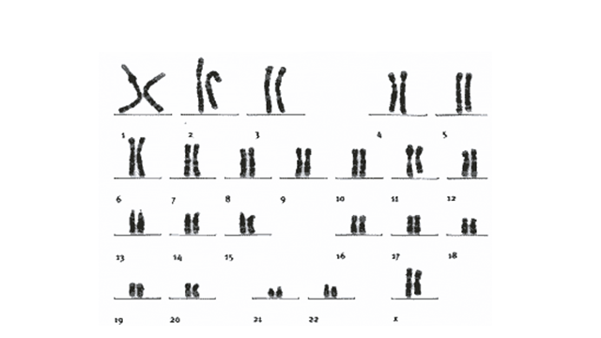
C 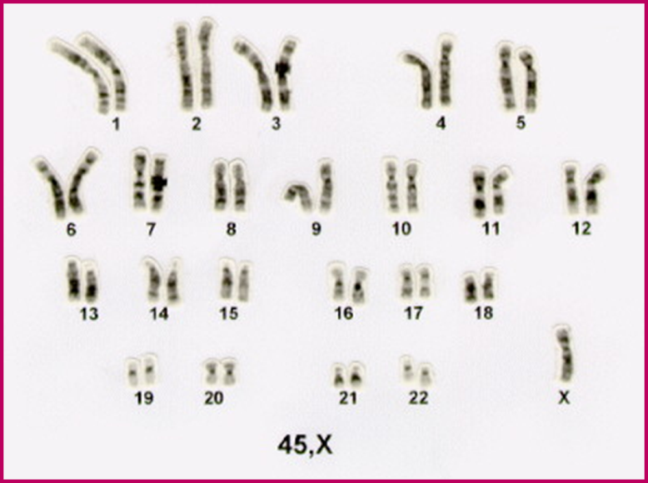
D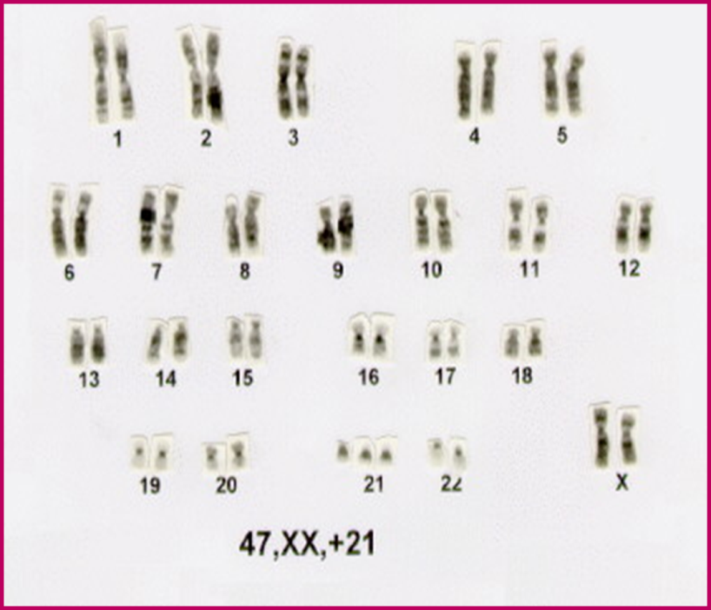
E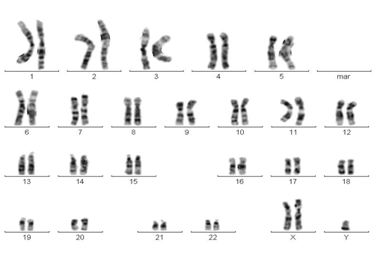
De estos cariotipos diga sin son normales o anómalos
b) dotación cromosómica y sexo
c) número total de cromosomas y representación de autosomas y de los cromosomas sexuales).
c) si representa alguna patología
d) Explicar qué puede haber sucedido en el caso de un cariotipo no normal
28. Cuando podemos hablar de un espermiograma con valores normales
b) que consecuencia puede traer un espermiograma con valores alterados

29.Ejemplifique como se ponen de manifiesto los mecanismos morfogenéticos durante la gametogénesis y explíquelos.

